Sekoia & Nexus medicin

Formålet er at skabe en større sammenhæng mellem Nexus medicinopgaver og Sekoia opgavelisten. Denne sammenhæng understøtter de arbejdsgange der er i praksis, da man i opgaven i Sekoia kan se hvilken medicin der skal udleveres, samt lave registreringen.

Sekoia/Nexus medicinopgaver
Med den nye medicinintegration er det muligt at se alt det planlagte medicin fra Nexus som opgaver i Sekoia opgavelisten. Alt medicin som er doseret af personalet i dosisæsker (Dispenseret medicin), eller som er doseret af apoteket i dosisposer (Dosisdispenseret medicin) og som skal administreres på samme tidspunkt, vises som én opgave. Øvrige planlagte medicinadministrationer indeholder alle sideordinationerne (Injektioner, plastre, inhalationer etc.).
Alle disse administrationer laves om til særskilte opgaver eftersom de kan kræve forskellige kompetencer, delegeringer eller oplæring. På den måde kan opgaverne løses og registreres uafhængigt.

Dispenseret og dosisdispenseret
Medicin som er dispenseret og dosisdispenseret og skal administreres på samme tidspunkt vises som én enkelt opgave i listen. I opgavebeskrivelsen vises antallet af hele, halve og kvarte tabletter/kapsler for henholdsvis det doserede medicin samt det dosisdispenserede medicin.

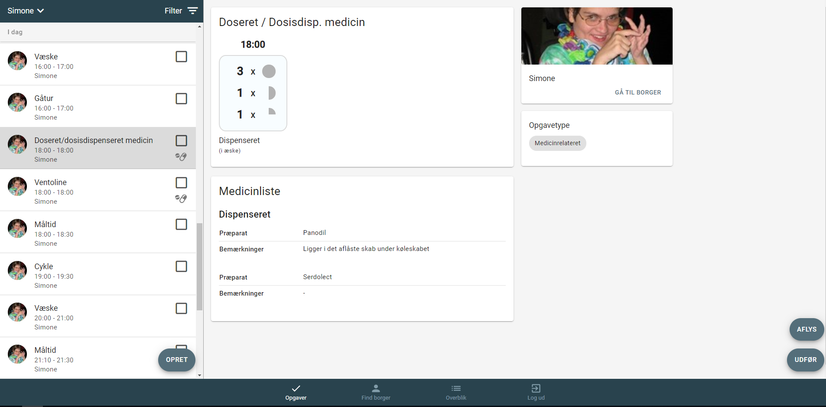

Såfremt medicinen eller dele af medicinen ikke er dokumenteret som værende doseret og kontrolleret i Nexus, vises en advarsel i opgavebeskrivelsen og det er ikke muligt at foretage handlinger på opgaven.

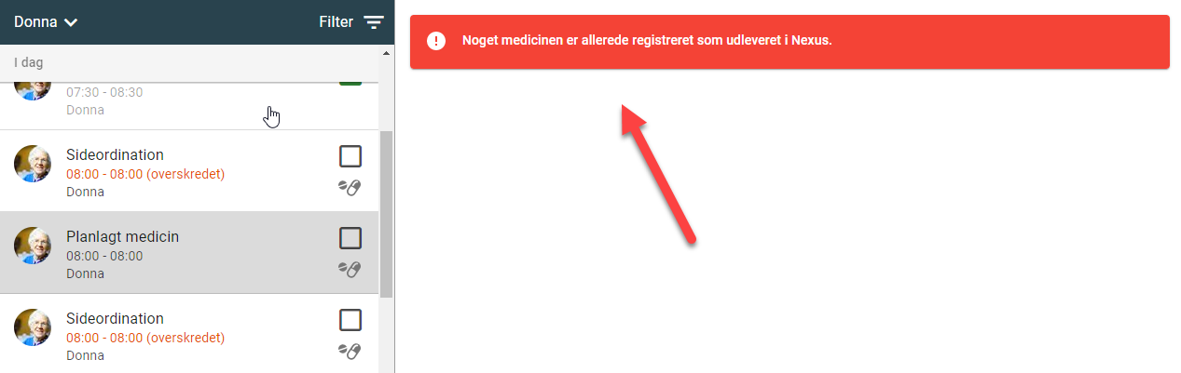

Det er muligt at registrere at opgaven er:
- Udført. Hvilket medfører at alle Dispenserede/Dosisdispenserede administrationer i medicinkortet på det givne tidspunkt registreres som ”Givet” (Flueben vises) i Nexus.
- Aflyst. Hvilket medfører at alle Dispenserede/Dosisdispenserede administrationer i medicinkortet på det givne tidspunkt registreres som ”Ikke-Givet” (Minus tegn vises) i Nexus.
- Fortryd udførelse (fjern flueben). Hvilket medfører at alle Dispenserede/Dosisdispenserede administrationer i medicinkortet på det givne tidspunkt registreres som ”Uudført” (Ingen flueben eller minus) i Nexus.

Sideordinationer
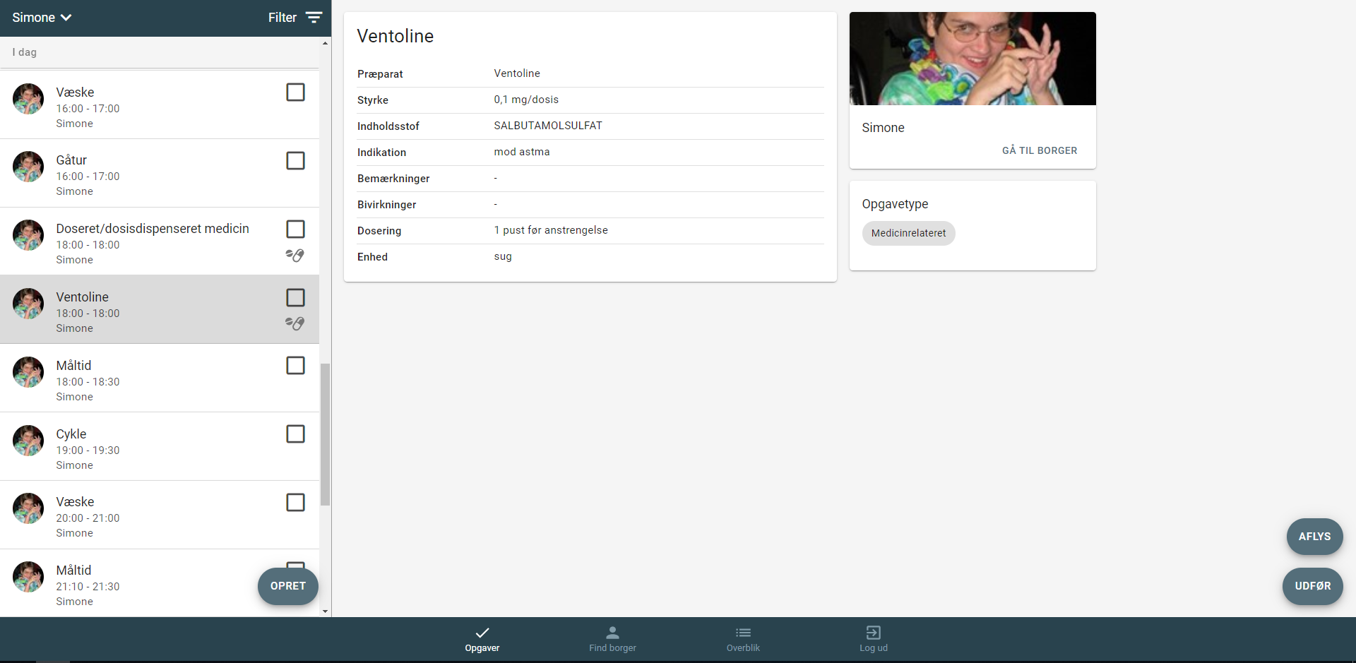
Medicin som ikke er dispenseret af personalet i dosisæsker og som heller ikke er dosisdispenseret af apoteket vises som særskilte opgaver. F.eks. plastre, injektioner, øjendråber, inhalationer, mixture osv. Én opgave for hver sideordination på hvert tidspunkt hvor ordinationen skal administreres. Opgavernes titel vil være præparatets navn og opgavebeskrivelsen vil indeholde alle oplysninger som er relevante i forhold til at kunne administrere medicinen.

Det er muligt at registrere at opgaven er:
- Udført. Hvilket medfører at ordinationen i medicinkortet på det givne tidspunkt registreres som ”Givet” (Flueben vises) i Nexus.
- Aflyst. Hvilket medfører at ordinationen i medicinkortet på det givne tidspunkt registreres som ”Ikke-Givet” (Minus tegn vises) i Nexus.
- Fortryd udførelse (fjern flueben). Hvilket medfører at ordinationen i medicinkortet på det givne tidspunkt registreres som ”Uudført” (Ingen flueben eller minus) i Nexus.

